SNT : localisation

Présentation
Les cartes permettent de se repérer à la surface de la terre. Grâce à la géolocalisation par satellites, je peux être automatiquement localisé par le GPS intégré à ma tablette ou mon téléphone mobile.

Les coordonnées géographiques
Pour se repérer en tout lieu sur Terre, on utilise les coordonnées géographiques de latitude, qui indique sur quel parallèle on se trouve, de longitude qui indique le méridien, et d'altitude par rapport au niveau de la mer.
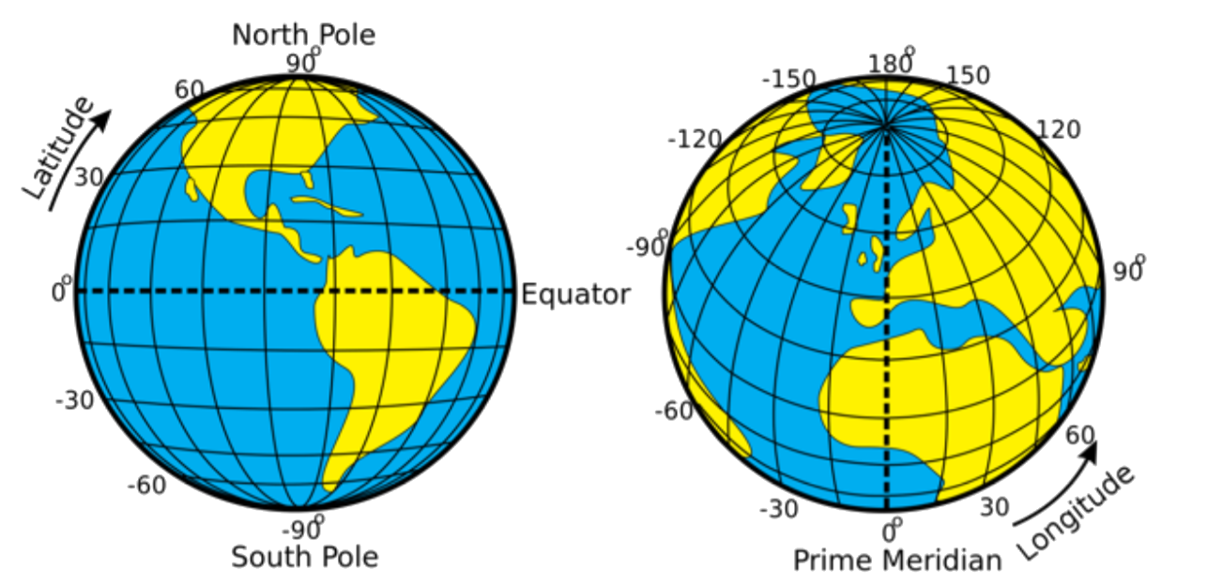
Latitude et longitude peuvent s'écrire avec le système sexagésimal ou DMS (Degrés Minutes Secondes) soit en base 60. Les nombres négatifs ne sont pas utilisés mais plutôt N (pour Nord), S (pour Sud), O (pour Ouest) et E (pour Est).
- Un degré (1°) c'est 60 minutes (60')
- Une minute (1') c'est 60 secondes (60“). Les secondes peuvent être décimales pour une plus grande précision.
- Il y a 3600” dans 1°.
- Une minute de latitude, c'est 1 mille marin soit 1,852 km.
- La longitude varie de 0° à 180° Est et de 0° à 180° Ouest.
- La latitude varie de 0° à 90 ° Nord et de 0° à 90° Sud. Latitude et longitude peuvent s'écrire avec le système décimal et les nombres négatifs sont autorisés. Exemple : le point rouge a pour coordonnées 50° Nord (latitude) 60° Est (longitude) ; 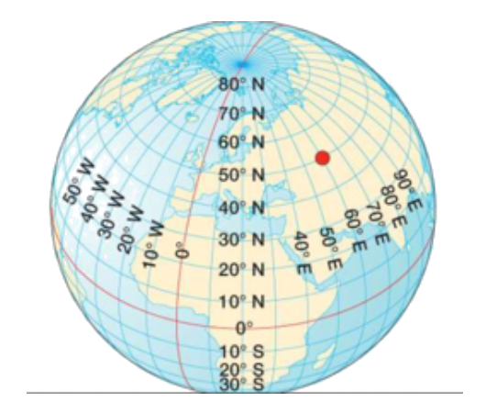
- les chiffres avant la virgule sont les degrés.
- les chiffres suivant la virgule sont à multiplier par 60 et le résultat entier représente les minutes.
- à l'issue du calcul précédent, les chiffres suivant la virgule sont à multiplier par 60 et le résultat représente les secondes.
Exemple pour la latitude de la ville de Limoges avec le système sexagésimal : 45°49'35“N
- Pour convertir dans le système décimal : 48 + (49/60 + 35/3600) ) = 48,826389 (en arrondissant le dernier chiffre)
- pour l'opération inverse : 0,826389×60 = 49,58334 soit 49 minutes
- 0,58334×60 = 35,0004 soit 35 secondes
Avec Google Maps, recherche le lycée Suzanne Valadon de Limoges, puis clique droit sur le marqueur pour choisir Plus d'info sur cet endroit. Note les coordonnées GPS du lycée.
Réponds aux questions suivantes:
- Question 1 : les coordonnées GPS utilisent-elles le système sexagésimal ou décimal ?
- Question 2 : Convertis les coordonnées GPS dans l'autre système.
Voici les coordonnées GPS de 3 sites dans le monde : A : 34°17'11.1”N 118°23'08.9“W B : -33.856508, 151.215275 C : 47°30'08.2”N 19°02'23.6“E
Réponds aux questions suivantes:
- Question 3 : quels sont les sites situés dans l'hémisphère nord ?
- Question 4 : place approximativement (entre deux parallèles et deux méridiens) ces trois sites sur le planisphère

La géolocalisation
Pour se repérer lors d’une randonnée ou pour calculer un itinéraire en voiture nous utilisons une application couplée au système GPS. Ce système de géolocalisation par satellites permet de repérer un objet appelé récepteur et d’indiquer directement sa position sur une carte.

Repérer un point en 2D
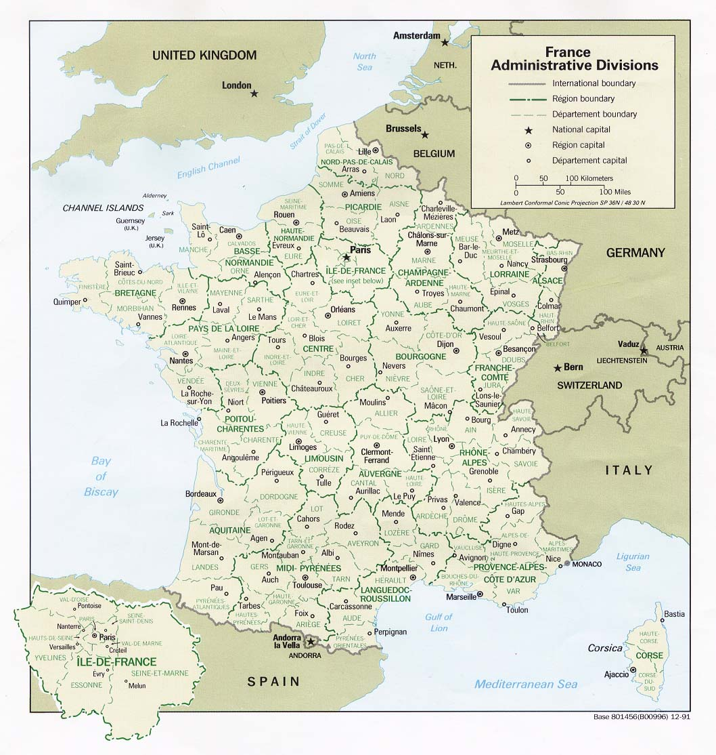
Voici une carte de France dont l'échelle est précisée :
Tu dois trouver une ville de France en t'aidant des indications suivantes : Réponds aux questions suivantes:
- Question 5 : la ville à trouver se situe à 250 km de la ville de Nantes. En t'aidant de l'échelle, peux-tu trouver avec certitude cette ville ? Pourquoi ?
- Question 6 : la ville à trouver se situe aussi à 350 km de la ville de Dijon. Peux-tu cette fois-ci trouver avec certitude cette ville ? Pourquoi ?
- Question 7 : la ville à trouver se situe à 350 km de Paris. Peux-tu maintenant trouver avec certitude cette ville ? Pourquoi ?
Il faut donc 3 renseignements de distance pour localiser un point avec certitudes sur la carte.
La géolocalisation par satellite fonctionne à l’aide d’un principe similaire appelé la trilatération en utilisant un calcul de distances entre les satellites dont la position dans l'espace est connue, et le récepteur GPS.

Comment connaître la distance entre le satellite et le récepteur ?
Le GPS fonctionne avec une constellation de 30 satellites en orbite autour de la Terre. Chaque satellite envoie sur Terre des signaux qui comportent :
- sa position précise dans l’espace,
- l’heure et la date d’émission de chaque signal.
Le récepteur GPS se contente de capter ces signaux et en comparant l’heure d’émission du signal avec son horloge interne et calcule le temps mis par le signal pour venir du satellite à lui.
C’est ce temps de parcours du signal qui est la clé du calcul de distance, puisque la vitesse de voyage du signal est celle de la lumière : 300 000 km/s soit 3 x 105 km/s.
Avec Google Maps, recherche le lycée Suzanne Valadon de Limoges, puis clique droit sur le marqueur pour choisir Plus d'info sur cet endroit. Note les coordonnées GPS du lycée.
Réponds aux questions suivantes:
- Question 8 : Si un signal met 78,5 ms pour aller du satellite au récepteur, à quelle distance du satellite se trouve le récepteur ?
- Question 9 : Un signal émis à 8 h 15 min 24,525 800 s est capté par un récepteur GPS à 8 h 55 min 24,593 650 s. A quelle distance du satellite se trouve le récepteur ?
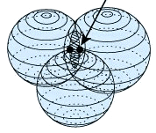
L'utilisation de 3 satellites permet de déterminer la position du récepteur. Comme on se trouve dans l’espace et non dans un plan, on utilise donc des sphères à la place des cercles :
- à l’intersection de trois sphères correspondent deux points.
Mais dans le cas où l’utilisateur se situe à la surface de la Terre seul un des 2 points est cohérent. Le récepteur peut déduire sa position exacte en éliminant le point donnant un résultat incohérent.
Il est indispensable de synchroniser l’horloge des satellites et du récepteur GPS :
- c'est le rôle d'un 4ème satellite possédant une horloge atomique très précise qui assure la synchronisation des horloges des satellites et du récepteur.
Cette précision de l'horodatage permet une grande précision de géolocalisation.
- Question 10 : Si l’horloge interne du récepteur GPS a une précision de l’ordre de la microseconde, quelle sera la précision de ce GPS ?

Les autres solutions de géolocalisation
Le système GPS est américain et est géré par le département de la défense des USA. Pour ne pas être dépendant de cette solution d'autres pays développent leur propre système de positionnement par satellite :
- la Russie avec le système Glonass ;
- l’Europe avec le système Galileo ;
- la Chine avec le système Beidu.

Activité à faire à la maison
Je consulte la vidéo https://youtu.be/e79tSIpLiDk sur le fonctionneemnb du GPS européen Galiléo répondre aux questions suivantes :
- combien de satekote sont ulosé apr le système Galiléo ?
- Comment est calculée la position précise de ces satellites ?
Localiser sa position avec un téléphone portable et une appli :
- J'installe l'app NMEA Tools
- je lancer l’application et je demande un enregistrement de ma position.
- lorsque ma position est localisée et stable, j'arrête l’enregistrement et je sauvegarde le fichier texte produit par l’application.
- j'ouvre le fichier txt obtenu ou bien je le transfère le mon ordinateur.
- je recherche une ligne (trame) commençant par $GNGGA et je note les informations obtenues.

Je continue ...
Je reviens à l'accueil SNT du thème Localisation, cartographie et mobilité

